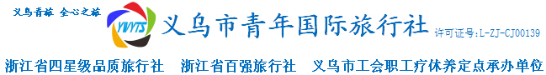
周四出发 塞班半自由行4晚5天（杭州直飞）行程单
产品编号 | 1798 | 出发地 | 杭州市 | 目的地 | 美国塞班岛
行程天数 | 5 | 去程交通 | 飞机 | 返程交通 | 飞机
参考航班 | 无
产品亮点 | ★ 位于太平洋上的美属塞班岛，中国护照旅客可以免签入境，说走就走！
产品介绍 | ★★ 注意事项： ★★
行程安排
行程详情
第1天杭州→塞班岛 JD395 (08！05/15！30)2019年12月26日星期四
费用说明
费用包含 | 1. 交通：杭州-塞班岛往返直飞经济舱机票含税费，旅客可选择付费升级公务舱往返。
费用不包含 | 1. 全程单房差。
其他说明

